**Тема: Испарение и конденсация. Насыщенный пар. Влажность воздуха.**

**Цель урока**: повторение и систематизация знаний о явлениях испарения и конденсации; формирование понятий насыщенного и ненасыщенного пара, абсолютной и относительной влажности воздуха, точки росы; знакомство с приборами для измерения влажности воздуха; обучение практическому определению влажности воздуха с помощью психрометра; формирование умений применять полученные знания при решении задач

**ЗАДАНИЕ:** Внимательно прочитайте презентацию ответе на вопросы, решите задачи

**Новый материал**

**Испарение и конденсация**. Рассмотрим сосуд, который частично заполнили водой и плотно закрыли. В сосуде одновременно протекают два противоположно направленных процесса ‒ переход воды в газообразное состояние (испарение) и переход водяного пара в жидкость (конденсация).

В течение некоторого промежутка времени после герметизации сосуда испарение жидкости преобладает над конденсацией её пара. Если энергия к системе жидкость-пар не поступает из окружающей среды, то при испарении жидкость охлаждается. Это происходит вследствие того, что поверхностный слой жидкости покидают молекулы, обладающие наибольшей скоростью и, соответственно, кинетической энергией теплового движения, что позволяет им преодолеть силы притяжения, действующие в жидкости. Скорость вылетающих из жидкости молекул уменьшается, а скорость молекул, влетающих в жидкость, наоборот, увеличивается. Такие изменения скорости, а значит, и кинетической энергии молекул, пересекающих поверхность жидкости, позволяют системе достичь состояния теплового равновесия, при котором температуры жидкости и её пара одинаковы.

Концентрация молекул пара возрастает до тех пор, пока число молекул, покидающих жидкость, не станет равным числу молекул, возвращающихся в неё, за тот же промежуток времени. В этом случае говорят, что между жидкостью и паром устанавливается состояние динамического равновесия. Оно будет существовать до тех пор, пока не изменится температура или объём системы.

Воздушная оболочка Земли ‒ атмосфера ‒ представляет собой смесь газов. Атмосферный воздух всегда содержит водяной пар, концентрация молекул которого у поверхности Земли колеблется от 3% в тропиках до 2 10-5 % в Антарктиде. Из океанов, морей и рек, а также суши за год испаряется свыше 51014 м3 воды, что приблизительно равно объёму воды в Чёрном море. На испарение затрачивается около половины всей поглощённой поверхностью Земли энергии солнечного излучения. При конденсации пара количество теплоты, ранее потребовавшееся для испарения жидкости, выделяется в атмосферу. Это приводит к нагреванию атмосферы и предотвращает резкие колебания температуры. При перемещении водяных паров в атмосфере на большие расстояния происходит их конденсация в областях с более низкой температурой. Таким образом, в одних областях поверхности и атмосферы Земли преобладают процессы испарения воды, а в других ‒ процессы конденсации водяного пара.

**Насыщенный пар**. Пар, находящийся в состоянии динамического равновесия с жидкостью, называют насыщенным. Насыщенный пар обладает свойствами, отличающимися от свойств идеального газа. Во-первых, давление насыщенного пара не зависит от его объёма при постоянной температуре. Количество молекул, переходящих из жидкости в пар через единичную площадку за единичный промежуток времени, зависит только от температуры и является постоянной величиной. Количество молекул, переходящих из пара в жидкость, зависит от концентрации пара, а значит, от его давления. Поэтому сразу при уменьшении объёма пара его давление увеличивается, что тут же приводит к возрастанию количества молекул, переходящих в жидкость. В результате количество молекул пара уменьшается и спустя некоторый промежуток времени устанавливается прежнее давление. При увеличении объёма пара его давление, наоборот, уменьшается. Вместе с этим уменьшается и количество молекул, переходящих из пара в жидкость. В результате количество молекул, которые покидают поверхность жидкости (оно не изменяется при T = const), превышает количество молекул, возвращающихся в жидкость. Равновесие опять восстанавливается при достижении первоначального значения давления.

Второе отличительное свойство насыщенного пара связано с зависимостью его давления от температуры. Давление насыщенного пара возрастает значительно быстрее, чем давление идеального газа при увеличении температуры. В случае идеального газа рост давления обусловлен только увеличением его температуры (p = nkT, V = const). В случае же насыщенного пара рост температуры приводит к увеличению числа молекул, переходящих из жидкости в пар, т. е. к росту концентрации молекул пара. В соответствии с формулой p = nkT давление пара увеличивается не только в результате непосредственного повышения температуры, но и в результате увеличения концентрации молекул пара, вызванного всё тем же повышением температуры.

При переходе из одного состояния в другое масса насыщенного пара изменяется. Поэтому законы идеального газа для изопроцессов можно применять к пару только в том случае, если он далёк от насыщения и его масса остаётся неизменной. Однако уравнение Клапейрона-Менделеева можно использовать для нахождения любых параметров (p, V, T, m, р) насыщенного пара.

Давление (плотность) насыщенного пара при данной температуре ‒ максимальное давление (плотность), которое может иметь пар, находящийся в состоянии динамического равновесия с жидкостью при этой температуре. Пар, давление (плотность) которого меньше давления (плотности) насыщенного пара при той же температуре, называют ненасыщенным паром.

**Влажность воздуха**. Воздух, содержащий водяной пар, называют влажным воздухом. Основными количественными характеристиками такого воздуха являются его абсолютная и относительная влажности.

Абсолютной влажностью воздуха называют физическую величину, равную плотности водяного пара, находящегося в воздухе при данных условиях.

Зная только плотность или парциальное давление пара, нельзя судить о том, в каком состоянии находится пар в данных условиях и насколько он далёк от насыщения. Вот почему вводят вторую характеристику влажности воздуха ‒ относительную влажность. Относительная влажность показывает, насколько водяной пар при данной температуре далёк от насыщения.

Относительной влажностью воздуха называют физическую величину, равную отношению абсолютной влажности к плотности насыщенного водяного пара при данной температуре. Обычно относительную влажность выражают в процентах:

Таким образом, относительная влажность определяется не только абсолютной влажностью, но и температурой воздуха. Значения давления и плотности насыщенного водяного пара при различных температурах приведены в таблице

Когда парциальное давление водяного пара в воздухе равно давлению насыщенного пара при той же температуре, говорят, что воздух насыщен водяными парами. Если же плотность водяного пара превышает плотность насыщенного пара, то пар в воздухе считают пересыщенным. Такое состояние является неустойчивым и заканчивается конденсацией.

**Температуру, при которой водяной пар в результате изобарного охлаждения становится насыщенным, называют точкой росы**. При понижении температуры ниже точки росы происходит конденсация водяного пара.

Если относительная влажность меньше 100 %, то температура, соответствующая точке росы, всегда ниже температуры воздуха, и тем ниже, чем меньше относительная влажность.

**Ответить на вопросы:**

1. Сформулируйте определение процессов испарения и конденсации. При каком условии происходит испарение жидкости?
2. От каких факторов зависит скорость испарения жидкости?
3. Почему при ветре жара переносится легче?
4. Одинакова ли внутренняя энергия 1 кг воды и 1 кг пара при температуре 100°С?
5. Что понимается под влажностью воздуха?
6. Что называют абсолютной влажностью воздуха? Какая формула выражает смысл этого понятия? В каких единицах ее выражают?
7. Что называют относительной влажностью воздуха? Какие формулы выражают смысл этого понятия в физике и метеорологии? В каких единицах ее выражают?
8. Относительная влажность воздуха 70 *%,* что это значит?
9. Что называют точкой росы?
10. С помощью каких приборов определяют влажность воздуха?
11. Каковы субъективные ощущения влажности воздуха человеком?

[Абсолютная влажность воздуха](https://interneturok.ru/lesson/physics/8-klass/bagregatnye-sostoyaniya-vewestvab/vlazhnost-vozduha-sposoby-opredeleniya-vlazhnosti-vozduha#mediaplayer)

Основными характеристиками влажного воздуха являются:

1. **плотность водяного пара в воздухе – ρпар. (кг/м3)**
2. **относительная влажность воздуха - r (%)**

Воздух является составным газом, в нем содержится множество различных газов, в том числе водяной пар. Для оценивания его количества в воздухе необходимо определить, какую массу имеют водяные пары в определенном выделенном объеме – такую величину характеризует плотность. Плотность водяного пара в воздухе называют **абсолютной влажностью**.

*Определение .***Абсолютная влажность воздуха** – количество влаги, содержащейся в одном кубическом метре воздуха.

*Обозначение* **ρпар. (кг/м3)****абсолютной влажности**:  (как и обыкновенное обозначение плотности). Или **Pпар**. - или парциальное давление (кПа), которые определяют по таблице. **Давление насыщенного водяного пара.( смотри ниже)**

*Формула* вычисления  **абсолютной влажности**: **ρпар. =**

*Обозначения:*

**m** - масса пара (воды) в воздухе, кг (в СИ) или г;

**V** - объем воздуха, в котором указанная масса пара  (м3)

С одной стороны, абсолютная влажность воздуха является понятной и удобной величиной, т. к. дает представление о конкретном содержании воды в воздухе по массе, с другой стороны, эта величина неудобна с точки зрения восприимчивости влажности живыми организмами. Оказывается, что, например, человек ощущает не массовое содержание воды в воздухе, а именно ее содержание относительно максимально возможного значения.

[Относительная влажность воздуха](https://interneturok.ru/lesson/physics/8-klass/bagregatnye-sostoyaniya-vewestvab/vlazhnost-vozduha-sposoby-opredeleniya-vlazhnosti-vozduha#mediaplayer)

Для описания такого восприятия введена такая величина, как **относительная влажность**.

*Определение .***Относительная влажность воздуха** – величина, показывающая насколько далек пар от насыщения.

Т. е. величина относительной влажности, простыми словами, показывает следующее: если пар далек от насыщения, то влажность низкая, если близок – высокая.

*Обозначение* **относительной влажности**: **.r**

*Единицы измерения* **относительной влажности**: **%**.

*Формула* вычисления  **относительной влажности**:

**r (%) = \*** 100% или **r (%) = * 100%**

*Обозначения*: ρ пар. Плотность водяного пара (абсолютная влажность),

ρнас. -  плотность насыщенного водяного пара при данной температуре,

**Приборы для измерения влажности**.

Относительную влажность воздуха обычно измеряют психрометром . Психрометр состоит из двух термометров ‒ сухого и влажного. Сухой термометр показывает температуру воздуха. Резервуар влажного термометра обёрнут полоской ткани, конец которой опущен в воду. Вода с ткани испаряется, в результате чего термометр охлаждается. Чем меньше относительная влажность воздуха, тем более интенсивно идёт процесс испарения воды из ткани и тем сильнее охлаждается влажный термометр. И наоборот ‒ при большой относительной влажности влажный термометр охлаждается незначительно. Если относительная влажность 100 %, вода и её пар находятся в динамическом равновесии, и показания обоих термометров совпадают. Зная показания сухого и влажного термометров, относительную влажность воздуха определяют, используя специальную таблицу, называемую психрометрической.

Живые организмы и растения весьма восприимчивы к относительной влажности воздуха. При температуре 20 - 25 °С наиболее благоприятная для человека относительная влажность составляет 40-60 %. При высокой влажности, особенно в жаркий день, испарение влаги с поверхности кожи затрудняется, что приводит к нарушению важнейших биологических механизмов регулирования температуры тела. При низкой влажности происходит интенсивное испарение с поверхности тела и высыхание слизистой оболочки носа, гортани, лёгких, что приводит к ухудшению самочувствия. При низкой влажности в воздухе дольше сохраняются патогенные микроорганизмы, что также небезопасно для человека. В случае низкой влажности воздуха интенсивность испарения с листьев увеличивается, и при малом запасе влаги в почве они быстро вянут и засыхают. Влажность воздуха нужно учитывать и в различных технологических процессах, таких, например, как сушка и хранение готовых изделий. Стальные изделия при высокой влажности быстро ржавеют. Сохранение произведений искусства и книг также требует поддержания влажности воздуха на необходимом уровне.

Большое значение имеет влажность в метеорологии для предсказания погоды. Если воздух у поверхности Земли охлаждается ниже точки росы, то могут образовываться туман, облака, роса или иней.

[Конденсационный гигрометр](https://interneturok.ru/lesson/physics/8-klass/bagregatnye-sostoyaniya-vewestvab/vlazhnost-vozduha-sposoby-opredeleniya-vlazhnosti-vozduha#mediaplayer)

Как видно из формулы, в ней фигурируют абсолютная влажность, с которой мы уже знакомы, и плотность насыщенного пара при той же температуре. Возникает вопрос, каким образом определять последнюю величину? Для этого существуют специальные приборы. Мы рассмотрим **конденсационный гигрометр** (рис. 4) – прибор, который служит для определения точки росы.

*Определение.* **Точка росы**– температура, при которой пар становится насыщенным.

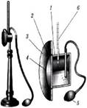

Рис. 4. Конденсационный гигрометр ([Источник](http://festival.1september.ru/articles/211022/img2.jpg))

Внутрь емкости прибора наливается легкоиспаряющаяся жидкость, например, эфир, вставляется термометр (6) и с помощью груши (5) через емкость прокачивается воздух. В результате усиленной циркуляции воздуха начинается интенсивное испарение эфира, температура емкости из-за этого понижается и на зеркале (4) выступает роса (капельки сконденсировавшегося пара). В момент появления на зеркале росы с помощью термометра замеряется температура, вот эта температура и является точкой росы.

Что же делать с полученным значением температуры (точки росы)? Существует специальная таблица, в которой занесены данные – какая плотность насыщенного водяного пара соответствует каждой конкретной точке росы. Следует отметить полезный факт, что при увеличении значения точки росы растет и значение соответствующей ей плотности насыщенного пара. Иными словами, чем теплее воздух, тем большее количество влаги он может содержать, и наоборот, чем воздух холоднее, тем максимальное содержание в нем пара меньше.

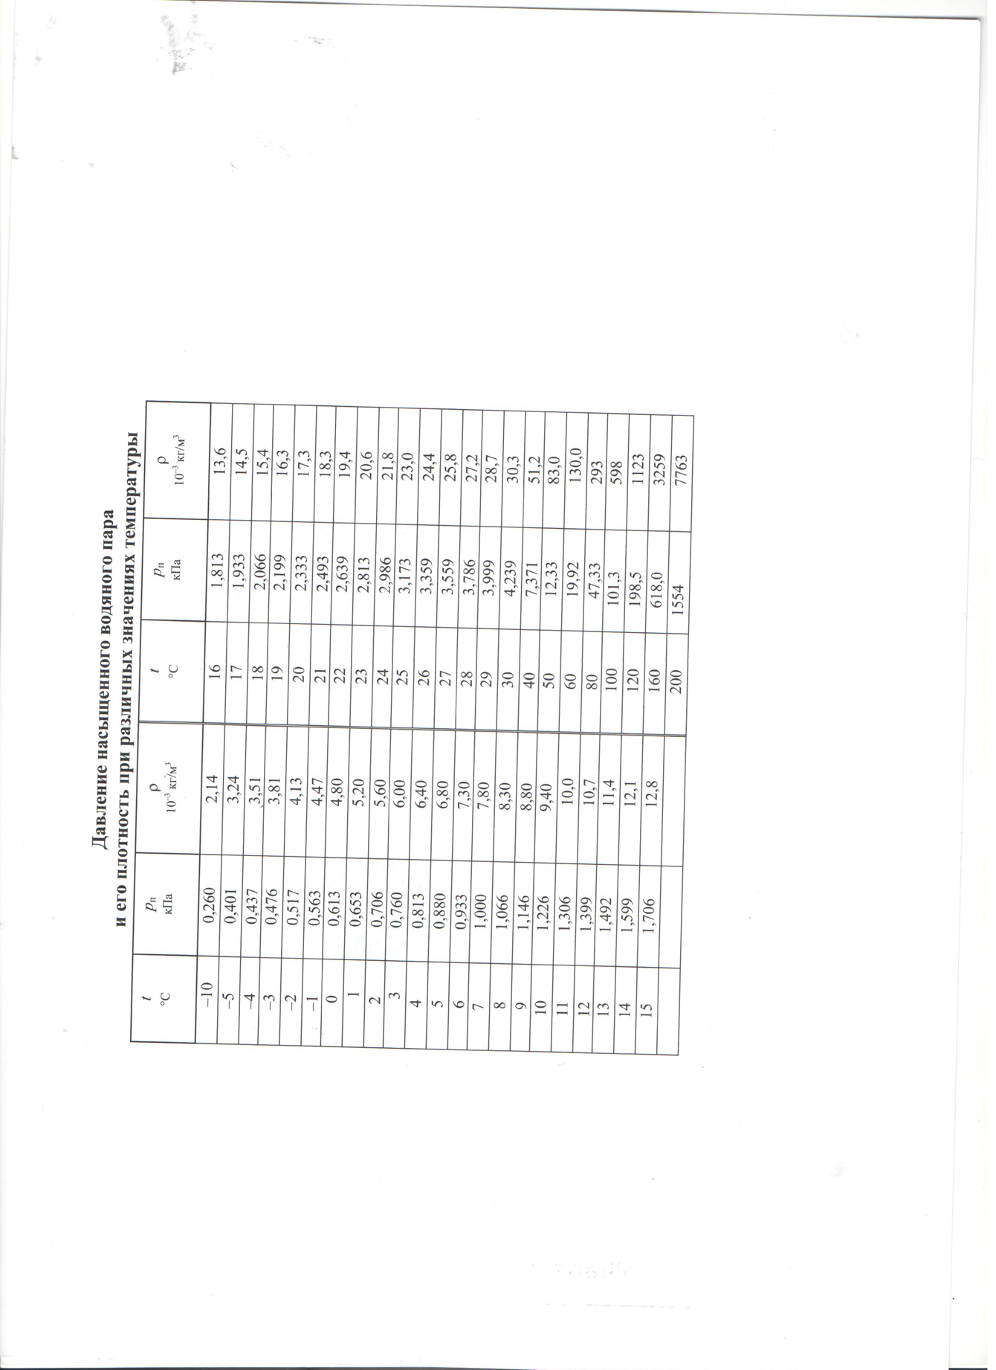

[Волосной гигрометр](https://interneturok.ru/lesson/physics/8-klass/bagregatnye-sostoyaniya-vewestvab/vlazhnost-vozduha-sposoby-opredeleniya-vlazhnosti-vozduha#mediaplayer)

Рассмотрим теперь принцип действия других видов гигрометров, приборов для измерения характеристик влажности (от греч. hygros – «влажный» и metreo – «измеряю»).

**Волосной гигрометр** (рис. 5) – прибор для измерения относительной влажности, в котором в качестве активного элемента выступает волос, например человеческий.

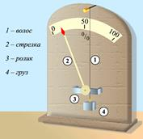

Рис. 5. Волосной гигрометр ([Источник](http://900igr.net/datai/fizika/Nasyschennyj-par/0015-021-Volosnoj-gigrometr.png))

Действие волосного гигрометра основано на свойстве обезжиренного волоса изменять свою длину при изменении влажности воздуха (при увеличении влажности длина волоса увеличивается, при уменьшении – уменьшается), что позволяет измерять относительную влажность. Волос натянут на металлическую рамку. Изменение длины волоса передается стрелке, перемещающейся вдоль шкалы. При этом следует помнить, что волосной гигрометр дает не точные значения относительной влажности, и используется преимущественно в бытовых целях.

[Психрометр](https://interneturok.ru/lesson/physics/8-klass/bagregatnye-sostoyaniya-vewestvab/vlazhnost-vozduha-sposoby-opredeleniya-vlazhnosti-vozduha#mediaplayer)

Более удобен в использовании и точен такой прибор для измерения относительной влажности, как психрометр (от др.-греч. ψυχρός – «холодный») (рис. 6).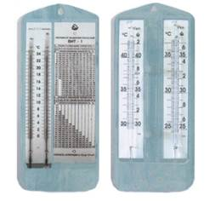

Рис. 6. Психрометр ([Источник](http://www.tgsk.ru/images/gigrom.jpg))

Психрометр состоит из двух термометров, которые закреплены на общей шкале. Один из термометров называется влажным, т. к. он обмотан батистовой тканью, которая погружена в резервуар с водой, расположенный на тыльной стороне прибора. С влажной ткани испаряется вода, что приводит к охлаждению термометра, процесс снижения его температуры длится до достижения этапа, пока пар вблизи влажной ткани не достигнет насыщения и термометр не начнет показывать температуру точки росы. Таким образом, влажный термометр показывает температуру меньше либо равную реальной температуре окружающей среды. Второй термометр называется сухим и показывает реальную температуру.

На корпусе прибора, как правило, изображена еще так называемая психрометрическая таблица (табл. 2). С помощью этой таблицы по значению температуры, которую показывает сухой термометр, и по разности температур между сухим и влажным термометрами можно определить относительную влажность окружающего воздуха.

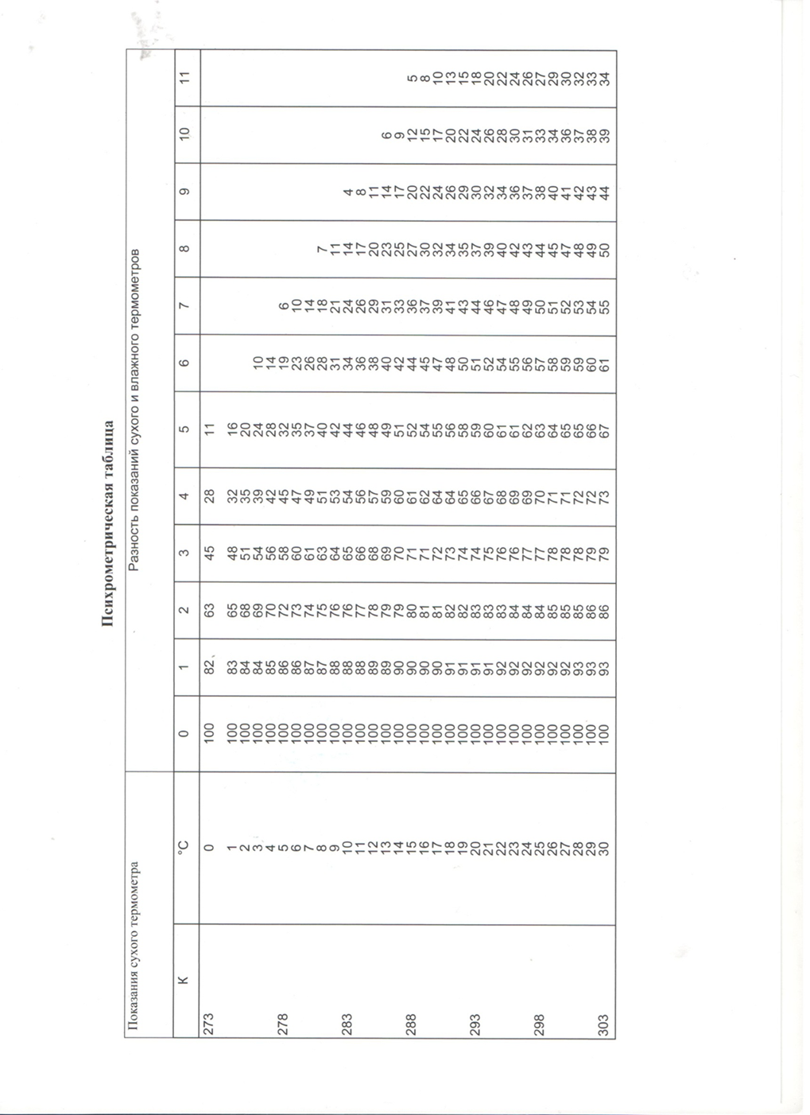

Табл. 2. Психометрическая таблица

Напомним, что относительная влажность определяется по значению показаний сухого термометра (первый столбец) и разности показаний сухого и влажного (первая строка).

На сегодняшнем уроке мы познакомились с важной характеристикой воздуха – его влажностью. Как мы уже говорили, влажность в холодное время года (зимой) понижается, а в теплое (летом) повышается. Важно уметь регулировать эти явления, например при необходимости повысить влажность располагать в помещении в зимнее время несколько резервуаров с водой, чтобы усилить процессы испарения, однако такой способ будет эффективен только при соответствующей температуре, которая выше, чем на улице.

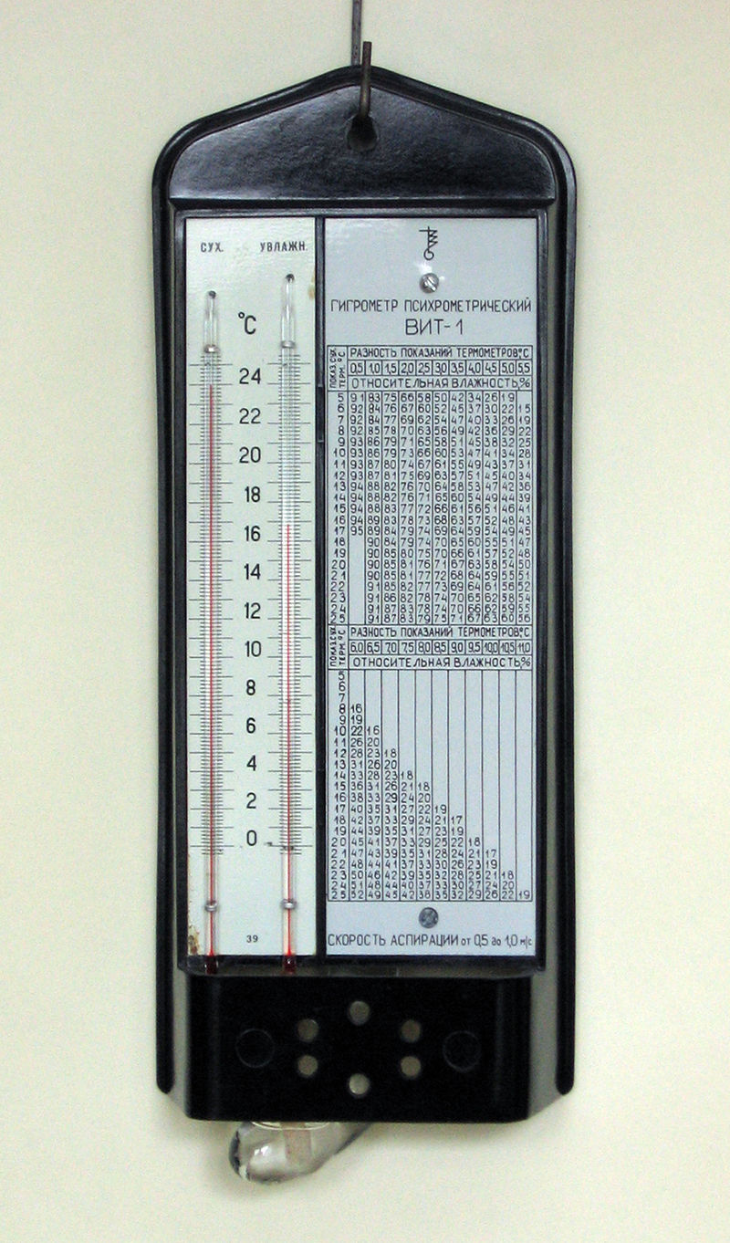

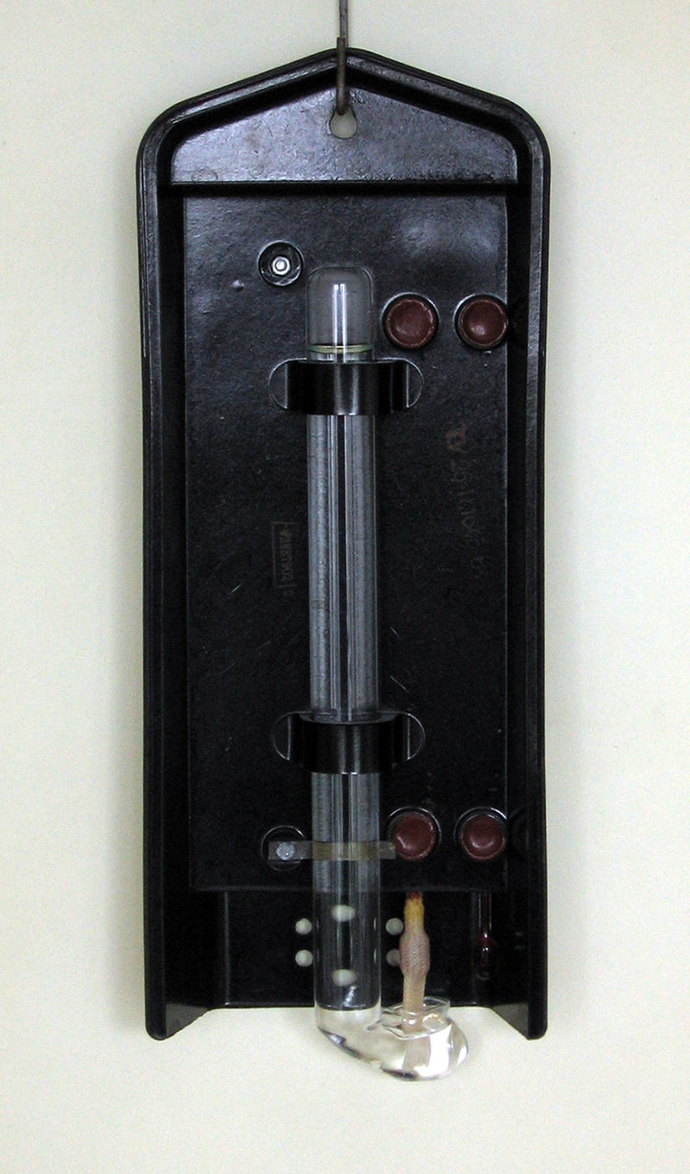

**Решить задачи:**

1. Определите абсолютную и относительную влаж­ность воздуха при температуре 16° С, если точка росы равна 10° С.
2. В классе при температуре 25° С создается высо­кая влажность воздуха. Как изменится влаж­ность воздуха в комнате, если открыть форточку, а за окном холодно и идет дождь?
3. Относительная влажность воздуха 100%. Сравни­те показания влажного *(T1)* и сухого *(Т2)* термо­метров психрометра
4. Влажный термометр психрометра показывает 100 С, а сухой 140 С. Найти относительную влажность и парциальное давление водяного пара.
5. В 4 м3 воздуха при температуре 160 С находится 40г. водяного пара. Найти относительную влажность.
6. Парциальное давление водяного пара в воздухе при 190С было 1,1 кПа. Найти относительную влажность.
7. Разность показаний сухого и влажного термометра 70С, а относительная влажность 55 %. Что показывают сухой и влажный термометр психрометра?